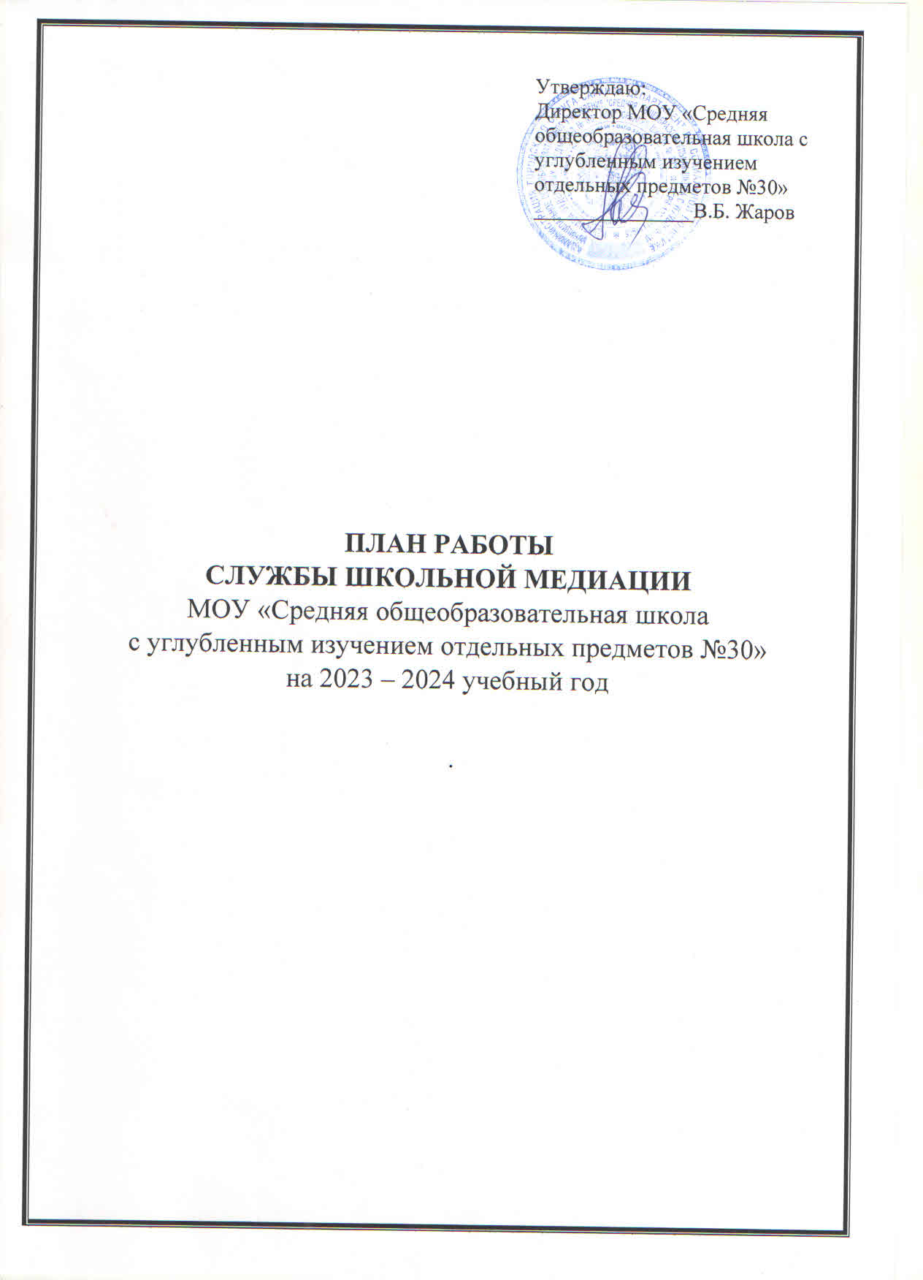

Целями службы школьной медиации являются:
- распространение среди участников образовательного процесса цивилизованных форм разрешения споров и конфликтов (восстановительная медиация, переговоры и другие способы);
- помощь участникам образовательного процесса в разрешении споров и конфликтных ситуаций на основе принципов и технологии восстановительной медиации;
- организация в образовательном учреждении некарательного реагирования на конфликты, проступки, противоправное поведение и правонарушения несовершеннолетних на основе принципов и технологии восстановительной медиации.
Задачами службы школьной медиации являются:
- проведение программ восстановительного разрешения конфликтов (восстановительных медиаций, «кругов сообщества», «школьных восстановительных конференций», «семейных конференций») для участников споров, конфликтов и противоправных ситуаций;
- обучение учащихся и других участников образовательного процесса цивилизованным методам урегулирования конфликтов и осознания ответственности;
- организация просветительных мероприятий и информирование участников образовательного процесса о миссии, принципах и технологии восстановительной медиации.
№ п/п | Мероприятия | Сроки проведения | Предполагаемый результат | Ответствен  ный | Отметка об исполнении
1 | Создание Службы школьной медиации:  - изучение нормативно-правового  обеспечения деятельности Службы школьной медиации;  2) определение состава школьной Службы медиации;  3) планирование работы на учебный год | Сентябрь | - Приказ о создании (продолжении работы) школьной службы примирения  - Приказ о назначении ответственных за работу службы школьной медиации  - Утверждение плана работы  - Утверждение состава службы школьной медиации | Педагог-психолог, социальный педагог  Администра  ция школы
2 | Информирование участников образовательного процесса  (учителей, родителей, учащихся) о  задачах и работе Службы школьной медиации | I, II,  III, IV  четверти | Информированность педагогов, учащихся и родителей о работе Службы школьной медиации | Зам. директора по ВР,  педагог-психолог, социальный педагог, классные руководители
3 | Классные часы на темы «Пути разрешения конфликтов», «Мы такие разные», «Учимся прощать», «Мой выбор», «Учимся строить отношения» и др. | I, II,  III, IV  четверти | Продуктивность совместной работы | Классные руководители
4 | Заседание службы школьной медиации | По графику | Полная информация о деятельности службы | Зам. директора по ВР,  педагог-психолог, социальный педагог
5 | Сбор конфликтных ситуаций для рассмотрения Службой школьной медиации | I, II,  III, IV  четверти  (по запросам) | Полная информация о ситуации | Социальный педагог, педагог-психолог
6 | Проведение программ примирения | I, II,  III, IV  четверти  (по запросам) | Защита Законных интересов несовер  шеннолетних | Зам. директора по ВР,  педагог-психолог, социальный педагог
7 | Обсуждение проведенных программ примирения | На заседаниях службы | Информированность о проделанной работе службой медиации | Зам. директора по ВР,  социальный педагог, педагог-психолог
8 | Формирование нормативно-правовой документации | I, II,  III, IV  четверти | Создание базы нормативно-правовой документации | Педагог-психолог,  социальный педагог
9 | Акция «Давайте жить дружно» | Сентябрь, февраль | Формирование толерантного поведения школьников | Зам. директора по ВР, педагог-психолог,  социальный педагог
10 | Круглый стол  «Класс без конфликтов» | Ноябрь | Создание атмосферы доверия и доброжелательности | Педагог-психолог,  социальный педагог
11 | Оформление стенда о работе Службы школьной медиации | Сентябрь  (обновление в течение учебного года) | Создание стенда о работе Службы школьной медиации | Педагог-психолог,  социальный педагог

